Úvod

Generalizace bloku 2
- demokracie není samozřejmostí a ohrožuje ji řada faktorů
- totalitní systémy nemilosrdně ničí skupiny, které označí za své nepřátele
- z demokratického systému se může stát totalitní i skrze svobodné volby
- mír je velkou hodnotou, ale není hodnotou sám o sobě, protože špatný mír připravuje cestu k válce

Návaznosti na koncepty prvního řádu
- v prvním bloku se žáci seznámili s konceptem ideologie (okrajově) a blíže s konceptem nacionalismu
- první blok pracoval s konceptem státu, identity

Vzdělávací cíle na úrovni badatelských dovedností
- popisujeme zdroje
- vysvětlujeme význam
- zohledňujeme dobové souvislosti

Vzdělávací cíle na úrovni historického myšlení
- příčiny a následky
- vztah k minulosti

Koncepty prvního řádu
- ideologie, nacismus, komunismus, totalita, rasismus, antisemitismus, krize, národ, nacionalismus, mír, válka, vlastnictví, zaměstnání, právo, režim, upřímnost

Obsahová anotace bloku
Druhý blok se věnuje meziválečnému období se zřetelem k vývoji v Německu a nově vzniklém SSSR. Konkrétně jsou představeny kořeny a příčiny vzniku totalitních režimů a to v širším kontextu (hospodářská krize 1929 apod.). Speciálně je pozornost zaměřena na ideologické základy obou režimů a na paletu důsledků, které jejich ustanovením dopadly na obyvatele. Součástí bloku je také téma příčin druhé světové války, zejména mnichovské krize a politiky appeassementu.

Vzdělávací cíle bloku
V druhém bloku se pozornost žáků zaměří na události mezi světovými válkami. Zejména se pak seznámí s nástupem dvou totalitních režimů v Evropě (nacistické Německo a SSSR). Konkrétně se seznámí s ideologickými východisky nacismu jako konstitutivním prvkem celého režimu a s kolektivizací coby příkladem společenské a ekonomické transformace vznikající diktatury. Žáci by měli porozumět důvodům, které vedly ke kolektivizaci, především těm ideologickým. Zároveň by měli být schopni vyjmenovat nejdůležitější důsledky kolektivizace. Identifikují důvody nástupu nedemokratického režimu, přičemž by měli pracovat s širším portfoliem důvodů. V rámci lekce o nacistické ideologii nejen analyzují dobovou perspektivu, ale zároveň i formulují svůj postoj vůči tomuto fenoménu. Velký prostor pak bude věnován situaci před druhou světovou válkou (hospodářská krize, mnichovská dohoda a politika appeasementu), tedy okolnostem, které jsou považovány za důležité příčiny války. V lekci věnované hospodářské krizi se žáci učí vnímat perspektivu nezaměstnaných v době krize v Československu, v rámci uvažování o mnichovské dohodě zkoumají důvody, které k ní vedly, u předpokladů druhé světové války rozvíjí etickou dimenzi historické interpretace.

Lekce | Koncepty historického myšlení | Badatelské dovednosti
05 – Kolektivizace | Žáci se učí rozpoznat, že událost má více příčin a vícero důsledků. | Žáci zohledňují dobové souvislosti a význam zdrojů.
06 – Hospodářská krize | Žáci zohledňují různé dobové perspektivy na jeden fenomén. | Žáci se zejména učí zformulovat a sepsat vlastní odpověď na historickou otázku.
07 – Myšlenkový svět nacismu | Žáci se učí analyzovat dobovou propagandu a ideologii a na tomto základě pak reflektují aktuální vztah k minulosti a její využití v současných debatách. | Hlavní dovedností v této lekci je umění vysvětlit dobový význam.
08 – Nástup nacismu v Německu | Žáci prozkoumávají příčiny nástupu jednoho totalitního režimu, zejména s přihlédnutím ke komplikovanému dobovému kontextu. | Žáci zohledňují dobové souvislosti a význam zdrojů.
09 – Mnichovská krize | Žáci analyzují možné příčiny a důsledky konkrétní mezinárodní smlouvy, které ovlivnily dotčená území a jejich obyvatele. | Žáci popisují a analyzují zdroje (zejména mapové) a následně tvoří vlastní výstup.
10 – Válka a mír ve 30. letech | Žáci se učí kriticky zacházet s prameny, srovnávat je a vyvozovat z nich závěry, čímž si vytváří reflexivní vztah k minulosti. | Žáci zejména zohledňují dobové souvislosti a tvoří historicky podloženou odpověď.

Historiografické koncepty / východiska lekcí

05 – Kolektivizace v sovětském svazu | Kolektivizace byla ideologicky a ekonomicky motivovaný proces, který vedl k obrovskému utrpení zemědělců, ale zároveň k vzestupu průmyslové výroby, která o deset let později umožnila čelit útoku nacistického Německa.
06 – Hospodářská krize | Hospodářská krize měla v 30. letech 20. století odlišné projevy než současné krize, propad životní úrovně vedl k nejistotě v bydlení a mohl vést i k hladu u nezaměstnaných.
07 – Myšlenkový svět nacismu | Nacismus zakládal svoji ideologii na rasistických představách o světě, které byly v tehdejší době součástí i vědeckých debat a zdály se mnoha lidem racionální.
08 – Nástup nacismu v Německu | Nástup nacismus v Německu nebyl jen výsledkem vůle stranických představitelů a jejich agitace, ale také objektivních okolností, které přivedly velkou část obyvatel Německa do komplikované situace (zejména hospodářská krize).
09 – Mnichovská krize | Odtržení pohraničních území od ČSR a jejich připojení k naistickému Německu bylo v textu mnichovské dohody oficiálně zdůvodněno převahou zde žijícího německojazyčného obyvatelstva.
10 – Válka a mír na konci 30. let | Politika appeasementu byla sice neúspěšným, ale upřímným pokusem odvrátit válku, rétorika Hitlera byla oproti tomu od počátku oportunistická a neupřímná

Doporučená HistoryLabová cvičení
- Co říkají mapy o Sovětském svazu?
- Migrant Mother
- Kdo byl jejich nepřítel?
- Proč vydávali Můj boj?
- Co se dozvíme z propagandistických plakátů?
- Co se stalo v Abertamech?
- Proč byli vysídleni?
- Co umění vypovídá o válce?

Mapy
- https://fred.fraus.cz/qf/cs/ramjet/knihovna/0c56de12a108497 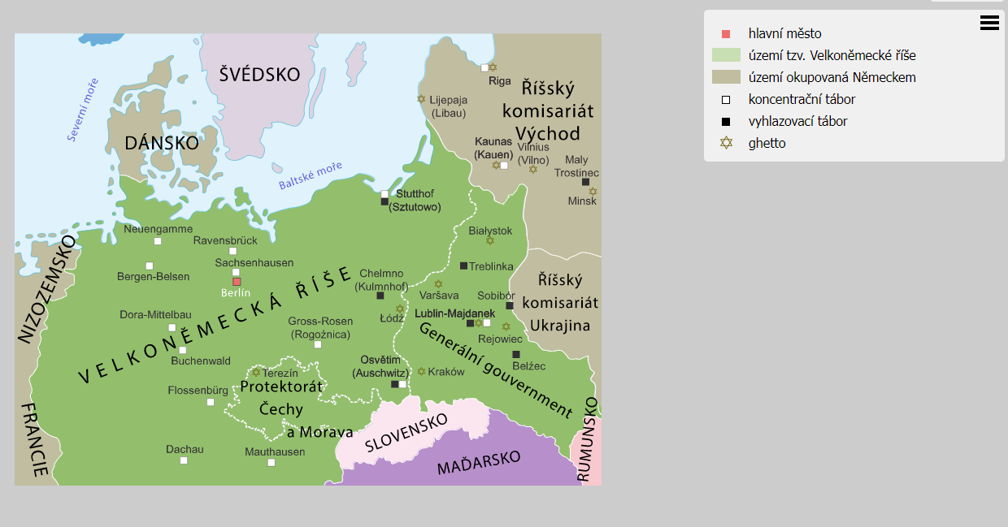

- https://amo.ostrava.cz/vystavy-2/vystavy/vystava-mapy-v-promenach-casu/mapa-cesko-slovenske-republiky-1938/
